МИНИСТЕРСТВО НАУКИ И ВЫСШЕГО ОББАЗОВАНИЯ
НИЖЕГОРОДСКОЙ ОБЛАСТИ
Государственное бюджетное образовательное учреждение
высшего образования
«Нижегородский государственный инженерно-экономический университет»

Институт: «Информационные технологии и системы связи»
Кафедра: «Математика и вычислительная техника»

Допущен к защите:
Зав. кафедрой, к.э.н., доцент
/_________/ Н. И. Сутягина

ВЫПУСКНАЯ КВАЛИФИКАЦИОННАЯ РАБОТА
по направлению подготовки
09.03.01 Информатика и вычислительная техника
профиль «Анализ данных и машинное обучение»

ДИПЛОМНЫЙ ПРОЕКТ
на тему: «Разработка методики геопространственного анализа данных о физико-механических характеристиках грунтов сельскохозяйственного назначения»

Автор: Елисеев Дмитрий Анатольевич
Группа 22 ИВО шифр 090/12-17

Руководитель дипломного проекта: /____________/ С.С.Жуков

Дипломный проект защищен _________
(дата)
с оценкой ___________________________
(«отлично», «хорошо», «удовлетворительно»,
«неудовлетворительно»)

Княгинино
2026 год
МИНИСТЕРСТВО НАУКИ И ВЫСШЕГО ОБРАЗОВАНИЯ
НИЖЕГОРОДСКОЙ ОБЛАСТИ
Государственное бюджетное образовательное учреждение
высшего образования
«Нижегородский государственный инженерно-экономический университет»

Институт: «Информационные технологии и системы связи»
Кафедра: «Математика и вычислительная техника»

УТВЕРЖДАЮ:
Зав. кафедрой, к.э.н., доцент
/_________/ Н. И. Сутягина

ЗАДАНИЕ НА ДИПЛОМНЫЙ ПРОЕКТ
по направлению подготовки
09.03.01 Информатика и вычислительная техника

профиль «Анализ данных и машинное обучение»

Автор: Елисеев Дмитрий Анатольевич
Группа 22 ИВО шифр 090/12-18

Тема: «Разработка методики геопространственного анализа данных о физико-механических характеристиках грунтов сельскохозяйственного назначения»

Утверждено приказом по ГБОУ ВО НГИЭУ №

Срок представления дипломного проекта к защите «25» июня 2026 г.

- Исходные данные для выполнения дипломного проекта: база

- Перечень разделов дипломного проекта:
Глава 1. Постановка задачи геопространственного анализа данных о физико-механических характеристиках грунтов сельскохозяйственного назначения

Глава 2. Анализ данных о физико-механических характеристиках грунтов сельскохозяйственного назначения с применением методов геопространственного анализа
Глава 3.

- Консультанты по разделам:
Эффективность проекта /__________/ Н. П. Сидорова

Информационная безопасность /__________/ Е. В. Косолапова

Безопасность и охрана труда /__________/ А. В. Мартьянычев

4. Календарный план выполнения дипломного проекта
Наименование разделов | Число, месяц |  | Подпись  руководителя
 | По плану | Фактически
Постановка задачи геопространственного анализа данных о физико-механических характеристиках грунтов сельскохозяйственного назначения
Анализ данных о физико-механических характеристиках грунтов сельскохозяйственного назначения с применением методов геопространственного анализа

Руководитель дипломного проекта: /____________/С. С. Жуков
Задание принял к исполнению: /_____________/Д. А. Елисеев

«_» ____ 202_ г.
РЕФЕРАТ

- Дипломный проект состоит из 0 страниц.

- Основная часть работы содержит 0 рисунков.

- Список использованной литературы включает 0 источников.

- Ключевые слова:

- Объект исследования:

- Целью работы является:

- Основные результаты исследования:

Работа выполнена мной самостоятельно. Все использованные в работе материалы из опубликованной литературы и других источников имеют ссылки на них.

Не возражаю против проверки моей работы в системе Антиплагиат.
Автор_________/ Елисеев Д. А./
Содержание
Введение 1
Глава 1. Постановка задачи геопространственного анализа данных о физико-механических характеристиках грунтов сельскохозяйственного назначения 4
1.1 Обзор литературы по теме геопространственного анализа свойств почвы 4
1.2. Сбор и обработка данных о физико-механических характеристиках грунтов сельскохозяйственного назначения 12
Глава 2. Анализ данных о физико-механических характеристиках грунтов сельскохозяйственного назначения с применением методов геопространственного анализа 20
2.1. Картографический анализ данных о физико-механических характеристиках грунтов сельскохозяйственного назначения в районе с. Белка 20
2.2. Определение методики анализа данных 28
2.3. Построение методики 29
Глава 3. 30
3.1. Формирование предложений по результатам проведенного анализа 30
3.2. Соблюдение требований информационной безопасности при внедрении сформированных предложений 30
3.3. Оценка эффекта от сформированных предложений 31
Заключение 32
Список литературы 33
Приложения 35
Приложение 1 35
Приложение 2 36

Введение
Сельскохозяйственное производство имеет непосредственное влияние на обеспечение продовольственной безопасности любого государства. Физико-механические свойства почвы заметно влияют на урожайность, развитие корневой системы, работу сельскохозяйственной техники и способность почв противостоять деградации.
В настоящее время происходит интенсификация сельскохозяйственного производства, изменение природно-климатических условий, увеличение нагрузки на почву со стороны движителя сельскохозяйственных машин; все эти факторы оказывают влияние на физико-химические характеристики почв например, сопротивление пенетрации, плотность, влажность, модули упругости и деформации, которые могут варьироваться в разных частях одного и того же поля. Сильная неоднородность этих показателей даже на небольшом участке может привести к разному росту растений, переуплотнению почвы и к снижению урожайности.
Обычные методы мониторинга, которые опираются на отдельные наземные обследования и полевые измерения требуют много времени и ресурсов. Их результаты часто ограничены по охвату территории. Все чаще применяют более комплексные подходы: сочетают полевые измерения с современными инструментами геопространственного анализа, используют ГИС (геоинформационные системы) и статистические модели.
Цель дипломной работы – разработка и апробация методики комплексного геопространственного анализа данных о физико-механических свойствах сельскохозяйственных грунтов для выявления пространственной неоднородности свойств почв и формирования научно обоснованных рекомендаций по дифференцированному управлению земельными ресурсами в системах точного земледелия.

В рамках работы были поставлены следующие задачи:
- Проанализировать научную литературу по геопространственному анализу свойств почв и использованию методов географически взвешенной регрессии в агропочвоведении;
- Собрать, очистить, стандартизировать и подготовить для анализа эмпирические данные полевых измерений;
- Определить оптимальный подход для геопространственного моделирования данных о физико-механических характеристиках грунтов;
- Апробировать разработанную методику на данных полевых измерений сельскохозяйственных грунтов;
- Выполнить пространственный анализ сопротивления пенетрации и связанных физических характеристик почвы;
- Сформировать рекомендации по использованию результатов анализа в системах точного земледелия.
Объектом исследования выступают физико-механические свойства сельскохозяйственных грунтов полей ООО «Новый век» в районе села белка Княгининского района Нижегородской области.
Предметом исследования является методы геопространственного анализа с применением локальных регрессионных моделей и пространственная изменчивость физико-механических свойств сельскохозяйственных грунтов
Информационную базу исследования составили данные о физико-механических характеристиках грунтов, полученные по результатам сельскохозяйственных полей.
Географической областью исследования стали сельскохозяйственные поля ООО «Новый век» в районе села Белка Княгининского района Нижегородской области.

Глава 1. Постановка задачи геопространственного анализа данных о физико-механических характеристиках грунтов сельскохозяйственного назначения

1.1 Обзор литературы по теме геопространственного анализа свойств почвы
Физико-механические характеристики почв играют ключевую роль в продуктивности агроэкосистем, развитии корневой системы растений и эффективности использования сельскохозяйственной техники. Современные исследования в этой области активно переходят от традиционных лабораторных методов к комплексным подходам, сочетающим полевые измерения, геоинформационные системы методы пространственного анализа и машинное обучение
В условиях интенсификации земледелия, изменения климата и возрастающей антропогенной нагрузки на почвенные ресурсы, изучение пространственной изменчивости таких параметров, как сопротивление проникновению, плотность, влажность, модули упругости и деформации, приобретает особую актуальность для обеспечения продовольственной безопасности и устойчивого развития сельского хозяйства. Сильная неоднородность этих показателей даже на небольшом участке может привести к разному росту растений, переуплотнению почвы и к снижению урожайности. Обычные методы мониторинга, которые опираются на отдельные наземные обследования и полевые измерения, требуют много времени и ресурсов, а их результаты часто ограничены по охвату территории. Все чаще применяют более комплексные подходы: сочетают полевые измерения с современными инструментами геопространственного анализа, используют ГИС и статистические модели.
Анализ современной научной литературы показал, что исследования в области геопространственного анализа свойств почв можно условно разделить на три основных направления:
- Применение методов машинного обучения для прогнозирования свойств почвы;
- Методов геопространственного анализа при изучении почвенного покрова;
- Интегрированные исследования, непосредственно посвящённые геопространственному анализу данных о физико-механических характеристиках грунтов сельскохозяйственного назначения с применением локальных регрессионных моделей.
Первое направление связано с применением методов машинного обучения для прогнозирования свойств почвы. Ряд исследований продемонстрировал высокую эффективность искусственных нейронных сетей, «случайного леса», метода опорных векторов, XGBoost и других алгоритмов для прогнозирования сопротивления пенетрации, насыпной плотности и несущей способности почвы на основе ограниченного набор полевых измерений и данных о влажности. Данные модели очень сильно повышают точность прогнозирования и сокращает время и усилия, необходимы для проведения полевых исследований.
Когда методы машинного обучения начинают работать вместе с данными дистанционного зондирования, открываются новые возможности для детального картирования почвенных свойств на больших территориях. Уже есть исследования, где мультиспектральные и гиперспектральные снимки объединяют с машинным обучением для анализа верхнего слоя почвы [1]. Если использовать спектральные индексы и геопространственные предикторы, можно получить карты почв с высоким разрешением. Это важно для агрономических задач, где нужна детализация. Спектральные данные отражают оптические характеристики поверхности, а они связаны с содержанием влаги, органическим углеродом, минералогией. Совместно с данными полевых измерений такие подходы делают модели заметно точнее.
Все это требует обработки больших объемов информации. Сейчас есть библиотеки и инструменты, которые позволяют быстро работать с многомерными данными, ускорять обучение моделей и проверку их работы [2]. Параллельные вычисления и векторизация дают возможность анализировать десятки тысяч полевых точек почти мгновенно, что важно для быстрого принятий решений в точном земледелии. Развитие машинного обучения помогает хозяйствам работать продуктивнее и сокращать выбросы парниковых газов: удобрения и полив можно распределять точнее, а почву, обрабатывать дифференцированно [3]. Автоматизация сбора данных, интеграция с системами поддержки решений, карты неоднородности, все это снижает расход ресурсов и уменьшает вред для окружающей среды.
Однако у машинного обучения есть свои ограничения. Главная проблема, эффект «черного ящика»: сложно понять, как именно алгоритм связывает предикторы и результат, и это мешает агрономам интерпретировать данные. Еще один момент, модели, обученные на одном регионе, часто теряют точность при переносе на другие зоны без дополнительной настройки. В связи с этим популярным гибридный подход, где машинное обучение сочетают с пространственно-статистическими методами, учитывающими географию наблюдений.
Исследования показывают, что алгоритмы машинного обучения хорошо выявляют сложные, нелинейные связи между параметрами вроде влажности, текстуры, содержание органики и механическими свойствами почвы. На этой базе строят модели с высокой способностью к обобщению [4]. Особенно хорошо работают ансамблевые методы и глубокие нейронные сети, если свойства почв сильно меняются на разных участках, там, где обычная линейная регрессия уже не справляется.
Второе направление исследований посвящена пространственной изменчивости почвенных свойств с помощью геостатистике и геоинформационных систем (ГИС). Показано, что сопротивление пенетрации и другие механические характеристики зависят от землепользования, рельефа, влажности, а также антропогенного влияния [5, 6, 7]. Причем эта неоднородность заметна и на уровне отдельных полей, и на уровне целых ландшафтов. Для пространственного прогнозирования используют параметры рельефа, рассчитанные по цифровым моделям высот, такие подходы доказали свою эффективность [8]. Классические работы заложили основы использования производных цифровых моделей рельефа (ЦМР) для предсказания почвенных свойств. Параметры вроде крутизны, экспозиции, кривизны и индекса влажности оказываются полезными ковариатами при интерполяции механических характеристик с помощью кригинга и ко-кригинга.
Геостатистические методы позволяют не только заполнять пробелы в данных, но и оценивать степень неопределенности прогноза, что важно для принятия решения в точном земледелии. Сравнения показали: ко-кригинг с использованием цифровых моделей рельефа (ЦМР) как вспомогательных переменных дает наилучшую точность для пенетрационного сопротивления и прочности на сдвиг [9]. Современные модели учитывают анизотропию почв, направленность техногенного воздействия и сезонные изменения, благодаря чему карты механических свойств становятся ближе к реальности.
Значительное внимание уделяется оценке влияния сельскохозяйственного движения на уплотнение почвы и разработке инженерных карт несущей способности [9, 10, 11]. Систематизация данных о воздействии сельскохозяйственного трафика на физико-механические свойства почв подчёркивает, что повторяющееся прохождение тяжёлой техники приводит к формированию уплотнённых горизонтов, снижению инфильтрационной способности, ограничению развития корневой системы и, как следствие, к снижению урожайности [9]. Исследования, посвящённые изучению процессов восстановления структуры почвы после уплотнения на примере суглинистых почв, показали, что краткосрочная динамика физических свойств почвы после механического воздействия зависит от исходного состояния почвы, содержания органического вещества и климатических условий [8]. Полученные результаты имеют важное практическое значение для разработки агротехнических мероприятий, направленных на минимизацию негативных последствий уплотнения.
В контексте оценки рисков уплотнения почв сравнивают воздействие колёсной и гусеничной техники на механическое состояние почв [11]. Исследователи продемонстрировали, что использование резиновых гусениц позволяет существенно снизить давление на почву по сравнению с традиционными колёсными шасси, что подтверждается меньшими значениями пенетрационного сопротивления и лучшей сохранностью почвенной структуры. Использование геоинформационных систем позволяет создавать тематические карты распределения физико-механических характеристик и выявлять зоны избыточного уплотнения [8]. Интеграция ГИС с методами геостатистики и машинного обучения открывает новые возможности для комплексного анализа почвенных ресурсов на различных пространственных масштабах.
Исследования пространственного распределения механической прочности почв в условиях контролируемого трафика демонстрируют, что чёткое разделение зон движения техники и зон выращивания культур позволяет существенно снизить вариабельность пенетрационного сопротивления в корнеобитаемом слое и повысить однородность условий роста растений [7]. Полученные данные подчёркивают важность пространственного анализа для оценки эффективности агротехнических инноваций. Картографирование механических свойств почв с высоким пространственным разрешением позволяет выявлять локальные зоны переуплотнения, оптимизировать параметры обработки и своевременно корректировать технологические операции. Тем не менее, традиционные геостатистические методы предполагают стационарность пространственных взаимосвязей, что часто не соответствует реальной динамике почвенных процессов, где влияние факторов может существенно меняться в зависимости от локальных условий.
Третья область, наиболее близкая к теме данной работы, сочетает полевые измерения физико-механических свойств грунтов с методами геопространственного анализа, в первую очередь с использованием географически взвешенной регрессии (GWR) и ее многомасштабной версией (MGWR). Данные методы позволяют учитывать пространственную нестабильность взаимосвязей между переменными и строить локальные модели для каждого участка месторождения [12, 13].
В ряде исследований метод географической взвешенной регрессии успешно использовался для составления карт уплотнения грунта, моделирования сопротивления проникновения и анализа влияния различных факторов на механических свойствах грунта. В ряде исследований метод географической взвешенной регрессии успешно использовался для составления карт уплотнения грунта, моделирования сопротивления проникновения и анализа влияния различных факторов на механических свойствах грунта. Показано также преимущество географической взвешенной регрессии и мульти масштабной географической взвешенной регрессии перед глобальными моделями, особенно при выраженной пространственной неоднородности данных [10]. Многомасштабный подход также позволяет оценить, в каком пространственном масштабе каждый фактор (влажность, плотность, рельеф) оказывает наибольшее влияние.
Традиционные методы регрессионного анализа предполагают стационарность взаимосвязей между переменными на всей территории исследования, что часто не соответствует реальной пространственной структуре почвенных данных. Географически взвешенная регрессия представляет собой локальный метод регрессионного анализа, позволяющий учитывать пространственную нестабильность взаимосвязей [13]. Основная идея GWR заключается в том, что параметры регрессионной модели оцениваются не глобально для всей выборки, а локально для каждой точки пространства с использованием взвешенного метода наименьших квадратов, где вес наблюдений убывает с увеличением расстояния от точки оценки.
Математически модель может быть записана как:
$y\left(u\right)=β_{0}\left(u\right)+β_{1}x_{1}\left(u\right)+β_{2}x_{2}\left(u\right)+…+β_{k}x_{k}\left(u\right)+ε\left(u\right),$ (1)
где u обозначает пространственные координаты,
$β_{k}(u)$ – коэффициенты, которые варьируется в пространстве.
Преимущества GWR перед глобальными моделями особенно проявляются при анализе данных с выраженной пространственной неоднородностью. Метод позволяет не только улучшить точность прогноза, но и визуализировать пространственные паттерны изменения коэффициентов регрессии, что предоставляет ценную информацию для интерпретации механизмов формирования наблюдаемых закономерностей.
Развитием метода GWR является многомасштабная географически взвешенная регрессия (Multiscale Geographically Weighted Regression, MGWR), которая снимает ограничение классического GWR о едином масштабе пространственной зависимости для всех предикторов. В рамках MGWR каждый коэффициент регрессии может иметь собственную полосу пропускания (bandwidth), что позволяет моделировать процессы, действующих на различных пространственных масштабах. Это особенно важно для агропочвенных исследований, где такие факторы, как влажность, плотность, рельеф и антропогенное воздействие, могут проявлять влияние на существенно различных пространственных уровнях. Реализация методов пространственного анализа в современных вычислительных средах предоставляет исследователям гибкий инструментарий для анализа пространственной гетерогенности процессов и определения оптимальных масштабов влияния различных факторов [11].
В российском контексте работы рассматривают вопросы выбора и адаптации ресурсосберегающих агротехнологий с использованием системного подхода [14]. Авторы подчёркивают важность учёта пространственной неоднородности почвенных условий при проектировании технологических операций и обосновывают необходимость применения геопространственных методов анализа для оптимизации агротехнических решений. Интеграция полевых измерений, данных дистанционного зондирования, методов машинного обучения и геопространственного моделирования представляет собой наиболее перспективное направление развития исследований в области агропочвоведения, однако требует решения методологических и технологических проблем, связанных со стандартизацией, интерпретируемостью и доступностью инструментов анализа.
Сравнительные исследования показывают, что MGWR часто превосходит как глобальные модели, так и классический GWR по критериям информационной эффективности (AICc) и точности прогноза, особенно в случаях сложной пространственной структуры данных. Возможность оценки масштабов влияния отдельных предикторов открывает новые перспективы для понимания механизмов формирования пространственной изменчивости почвенных свойств. Например, влажность почвы может демонстрировать региональный тренд, связанный с рельефом и гидрологической сетью, тогда как плотность и сопротивление проникновению часто меняются на более локальном уровне под влиянием технологических операций. MGWR позволяет количественно оценить эти различия и адаптировать агротехнические рекомендации под конкретные зоны поля.
Анализ современной научной литературы выделяет ряд методологических и практических ограничений, сдерживающих широкое внедрение геопространственных методов в агропочвенную практику.
Во-первых, высокая трудоёмкость и ресурсозатратность полевых измерений физико-механических параметров почв формируют существенный барьер для формирования репрезентативных выборок, необходимых для построения устойчивых пространственных моделей [3, 4].
Во-вторых, отсутствие унифицированных протоколов сбора, обработки и верификации данных затрудняет сопоставление результатов исследований, выполненных в различных почвенно-климатических зонах и в разные вегетационные сезоны [5, 7].
В-третьих, сложность интерпретации параметров локальных регрессионных моделей требует от специалистов глубоких компетенций в области пространственной статистики, геоинформатики и программирования, что ограничивает применение данных методов в условиях типичных сельскохозяйственных предприятий [12, 13].
В-четвёртых, недостаточная адаптация специализированного программного обеспечения для многомасштабного анализа под реалии отечественного агропромышленного комплекса снижает практическую отдачу от внедрения современных аналитических инструментов [14].
Несмотря на значительный прогресс в развитии методов пространственного моделирования почвенных свойств, в научной литературе остаётся ограниченное количество работ, посвящённых комплексному геопространственному анализу сопротивления проникновению и сопряжённых физико-механических характеристик непосредственно на уровне сельскохозяйственных полей с применением многомасштабной географически взвешенной регрессии (MGWR). Большинство существующих исследований фокусируется либо на прогностических алгоритмах машинного обучения для отдельных параметров, либо на традиционных геостатистических методах интерполяции, либо на классическом варианте GWR, который не учитывает разноуровневую природу влияния почвообразующих и антропогенных факторов.

1.2. Сбор и обработка данных о физико-механических характеристиках грунтов сельскохозяйственного назначения
Для проведения анализа физико-механических характеристик сельскохозяйственных грунтов был использован эмпирический набор данных, полученный в результате полевых измерений на аграрных участках в Нижегородской области вблизи села Белка Княгининского района, которая является собственностью ООО «Новый век», Белкинский сельсовет.
Обследования проводились в апреле 2020 года в типичных условиях сельскохозяйственной зоны. Обследования проводились в типичных условиях при солнечной погоде и температуре воздуха +13…+14 градусов по цельсию.
В качестве основного измерительного комплекса использовались:
- Пенетрометр грунтовой ПГ-1;
- Индикатор часового типа ИЧ для определения сопротивления проникновения;
- «Полевая лаборатория Литвинова» ПЛЛ-9 для комплексной оценки влажности и объемной плотности грунта;
- Компактные электронные весы для взвешивания проб почвы;
- GPS – трекер для географической привязки каждой точки измерений;
Методика измерений предусматривала получение среднего значения показателя индикатора пенетрометра (S, мм) по результатам 5–10 повторных замеров в точках, расположенных на расстоянии не менее 10 см друг от друга. Для обеспечения пространственной репрезентативности исследуемая территория предварительно разбивалась на прямоугольные сектора размерностью 100×100 м, в каждом из которых выделялось 10 контрольных точек для измерений
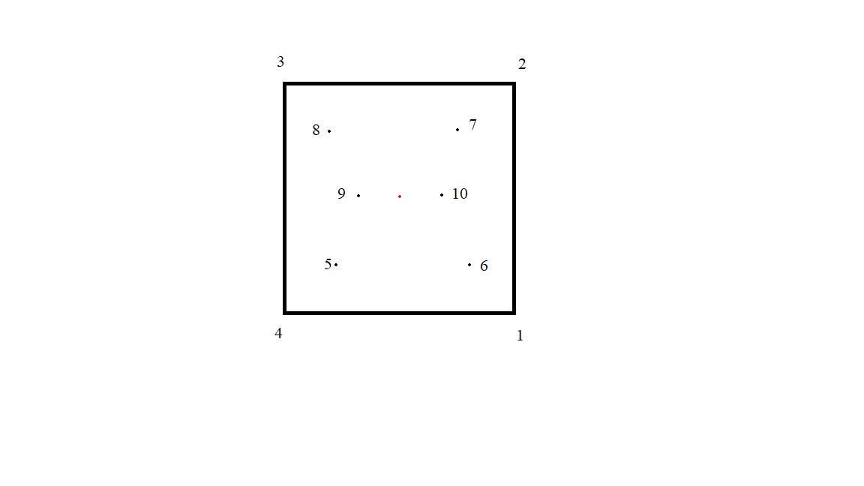
Рисунок 1 – Схема точек обследования пенетрометром
С каждого участка отбиралось две пробы грунта: первая – для определения объемной плотности, вторая – для измерения влажности. Координаты всех точек фиксировались с помощью GPS-трекера, что позволило в дальнейшем интегрировать данные в геоинформационную систему для пространственного анализа.
Объектами исследования выступали пять типологически различных участков:
- Поле, находящееся под парами (площадь 106,1 га, почва – суглинок, расположенное на склоне);
- Грунтовая дорога, активно используемая для движения сельскохозяйственной техники;
- Целина, примыкающая к дороге и характеризующаяся естественным травяным покровом;
- Обработанное поле площадью 95,6 га, прошедшее культивацию и посев;
- Участок грунтовой дороги, укрепленный битым кирпичом для повышения несущей способности
Однако для целей настоящего геопространственного анализа был отобран и детально обработан эмпирический массив данных, собранный исключительно на первом участке – поле под парами площадью 106,1 га, расположенном на склоне с перепадом высот до 30 м. Данный участок был выбран в качестве репрезентативного объекта по следующим причинам:
- максимальная площадь и выраженная топографическая неоднородность, что обеспечивает высокую пространственную вариативность физико-механических характеристик;
- наличие чётко выраженных следов техногенного уплотнения (колейность тяжёлой МТА), позволяющее оценить влияние антропогенного фактора на сопротивление пенетрации;
- полная комплектность и согласованность данных по всем целевым переменным после процедуры верификации и очистки.
Территория данного участка, предварительно была разбита на 20 прямоугольных секторов размерностью 100×100 м с использованием геопривязки в среде Autodesk AutoCAD.
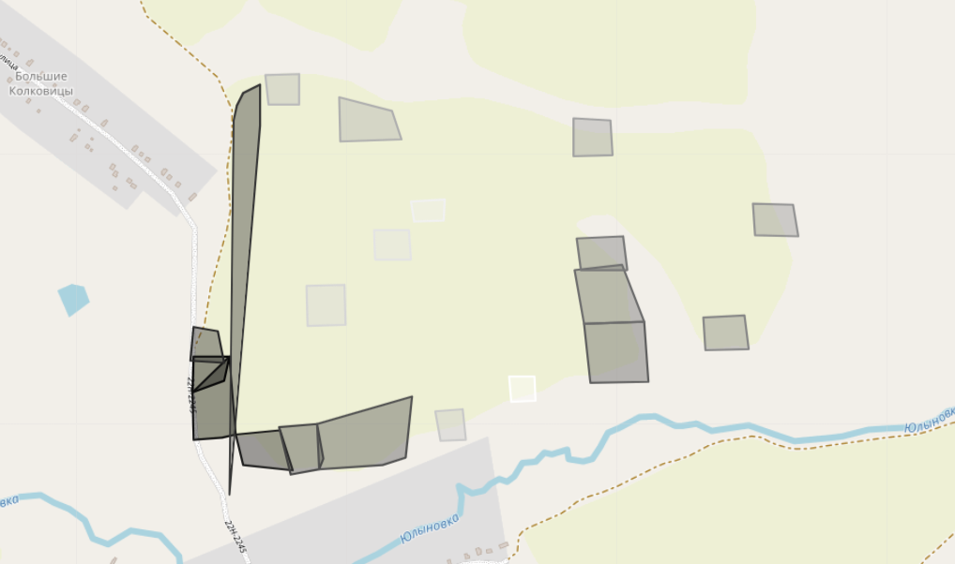
Рисунок 2 – Схема выделенных зон поля по координатам точек замеров
Как видно из рисунка 2 исследуемый участок разделен на 20 относительно равных зон, что обеспечило равномерное пространственное покрытие и позволило провести детальный анализ вариабельности физико-механических свойств грунта. Выделенные зоны учитывают конфигурацию поля и особенности рельефа.
Проведение полевых измерений физико-механических характеристик грунтов сопряжено с рядом потенциальных рисков, обусловленных работой на открытой местности, использованием измерительного оборудования, влиянием погодных условий и рельефа. Обеспечение безопасности участников исследования осуществлялось в соответствии с требованиями действующих нормативных документов Российской Федерации.
В рамках исследования выполнялись работы, соответствующие профессии лаборант-почвовед. Основными видами работ являлись: полевые измерения сопротивления пенетрации грунта с помощью пенетрометра, отбор проб почвы, определение влажности и объемной плотности, географическая привязка точек измерений с использованием GPS-трекера.
К основным вредным и опасным производственным факторам относились: риск травматизма при работе на склонах и неровном рельефе, воздействие неблагоприятных погодных условий, физические нагрузки, контакт с почвой и возможность укусов насекомых.
Для снижения воздействия указанных факторов применялись средства индивидуальной защиты: специальная одежда из плотной ткани, водоотталкивающая обувь с нескользящей подошвой, защитные перчатки, очки и головной убор. Каждый участник был обеспечен индивидуальной аптечкой первой помощи и средствами связи.
К выполнению полевых работ допускались лица не моложе 18 лет, прошедшие предварительный и периодические медицинские осмотры, имеющие соответствующую квалификацию и прошедшие все виды инструктажей по охране труда.
В соответствии со статьей 214 Трудового кодекса Российской Федерации работодатель обеспечил проведение вводного и целевого инструктажей по технике безопасности, создание безопасных условий труда и контроль за соблюдением требований охраны труда [15].
В свою очередь, в соответствии со статьей 215 Трудового кодекса РФ каждый исполнитель обязан был соблюдать требования охраны труда, правильно применять выданные средства индивидуальной защиты, немедленно сообщать руководителю о возникновении опасных ситуаций и соблюдать установленные правила поведения на объекте [15].
Воздействие проводимых работ на окружающую среду носило минимальный характер. Все отходы собирались и вывозились с территории исследования в соответствии с требованиями [16].
Перед началом работ все участники прошли целевой инструктаж. Измерения выполнялись исключительно в светлое время суток при благоприятных погодных условиях, с соблюдением безопасных расстояний между операторами и особой осторожность при работе на склонах.
Исходный массив данных, сформированный по результатам полевых измерений, представлял собой обширную таблицу, содержащую десятки тысяч записей с высокой временной и пространственной детализацией. Однако первичные данные характеризовались рядом ограничений, требующих предварительной обработки: наличие пропущенных значений вследствие технических сбоев оборудования, дублирование измерений, зафиксированных в один момент времени, неоднородность единиц измерения (давление в кПа и МПа, плотность в кг/м³ и г/см³, влажность в долях и процентах), а также присутствие выбросов, не соответствующих физически возможным диапазонам параметров для серых лесных почв и суглинков Нижегородской области.
В связи с этим был сформирован вторичный, очищенный датафрейм. Исходные данные, а также финальный очищенный датафрейм вместе со скриптами на языке Python были размещены в репозитории GitHub [17].
Процесс преобразования включал следующие последовательные этапы
- Проверка целостности данных – выявление пустых строк, некорректных символов и технических пропусков при экспорте из измерительного ПО.
- Удаление пропусков и дубликатов – исключение записей с отсутствующими координатами или значениями ключевых физических параметров, а также повторных измерений в один момент времени.
- Единообразие единиц измерения – приведение всех показателей к единой метрической системе (давление – МПа, плотность – г/см³, влажность – %).
- Проверка физических диапазонов – исключение наблюдений, выходящих за агрофизически допустимые пределы (например, влажность >100 % или плотность <0,5 г/см³).
- Создание производных признаков – добавление полей «Месяц» и «Зона поля» для учёта сезонной и пространственной группировки.
- Финальная проверка согласованности – сопоставление взаимосвязанных параметров; исключены записи, нарушающие установленные зависимости.
После фильтрации объём таблицы уменьшился примерно в четыре раза, однако сохранилась полная информативность по всем ключевым признакам. Финальный аналитический набор содержит 1400 валидных наблюдений, равномерно распределённых по 20 секторам первого участка, что обеспечивает достаточную статистическую мощность для применения методов локальной регрессии.
Очищенный датафрейм включает 15 ключевых переменных, характеризующих временные, пространственные и физико-механические аспекты состояния почвенного покрова.
Особое внимание в исследовании уделяется целевой переменной — сопротивлению пенетрации (Ew), которое выступает интегральным индикатором механического состояния почвы. Данный параметр демонстрирует выраженную чувствительность к изменениям влажности, плотности и структурного состояния грунта, что делает его оптимальным объектом для геопространственного моделирования.
Таблица 2 – Фрагмент очищенного набора данных физических свойств сельскохозяйственных грунтов
Дата, Время | Прямоугольная зона № | Замер № | Широта | Долгота | Влажность, % | Плотность, г/см^3
14.04.2020 | 1 | 1 | 55.759579 | 45.147590 | 0,165 | 1.11
14.04.2020 | 1 | 2 | 55.759571 | 45.149048 | 0,165 | 1.11
14.04.2020 | 1 | 3 | 55.759571 | 45.149049 | 0,165 | 1.11
14.04.2020 | 1 | 4 | 55.758759 | 45.147522 | 0,165 | 1.11
14.04.2020 | 1 | 5 | 55.759558 | 45.147883 | 0,165 | 1.11

Структура очищенного набора данных представлена в таблице 2. В ней отражены примеры первых 5-ти записей, содержащих ключевые параметры: координаты точки измерения, дату, а также значения некоторых основных физических характеристик почвы.
В результате проведённой обработки сформирован очищенный датафрейм. Этот набор является логически согласованным, статистически устойчивым и полностью готовым для проведения дальнейшего анализа и визуализации.
Таким образом, проведённая работа по сбору, систематизации и очистке данных завершила подготовительный этап исследования. Сформированный очищенный датафрейм можно рассматривать как полноценную информационную базу, пригодную для дальнейшего анализа и интерпретации результатов.

Глава 2. Анализ данных о физико-механических характеристиках грунтов сельскохозяйственного назначения с применением методов геопространственного анализа

2.1. Картографический анализ данных о физико-механических характеристиках грунтов сельскохозяйственного назначения в районе с. Белка
После того как набор данных был подготовлен, встал вопрос о том, как именно распределяются исследуемые показатели по всей территории участка.
Чтобы это выяснить, построили карты пространственного распределения для всех физических и механических свойств грунта, которые анализировались. На этих картах хорошо видно, где располагаются зоны с разными значениями, можно заметить локальные области с экстремальными показателями и понять, как меняются свойства почвы по территории. Эти данные нужны для дальнейшего анализа взаимосвязей между переменными и проверки, насколько устойчивы выявленные закономерности со временем.
В фокусе исследования, факторы, влияющие на механическое состояние грунта. Основное внимание уделено сопротивлению пенетрацию, его рассматривают как целевую переменную. Чтобы наглядно показать, как сопротивление пенетрации распределяется в пространстве, использовали интерполяционную поверхность, построенную методом кригинга. Этот метод учитывает пространственную структуру наблюдений и позволяет получить непрерывную картину распределения значений по всему участку

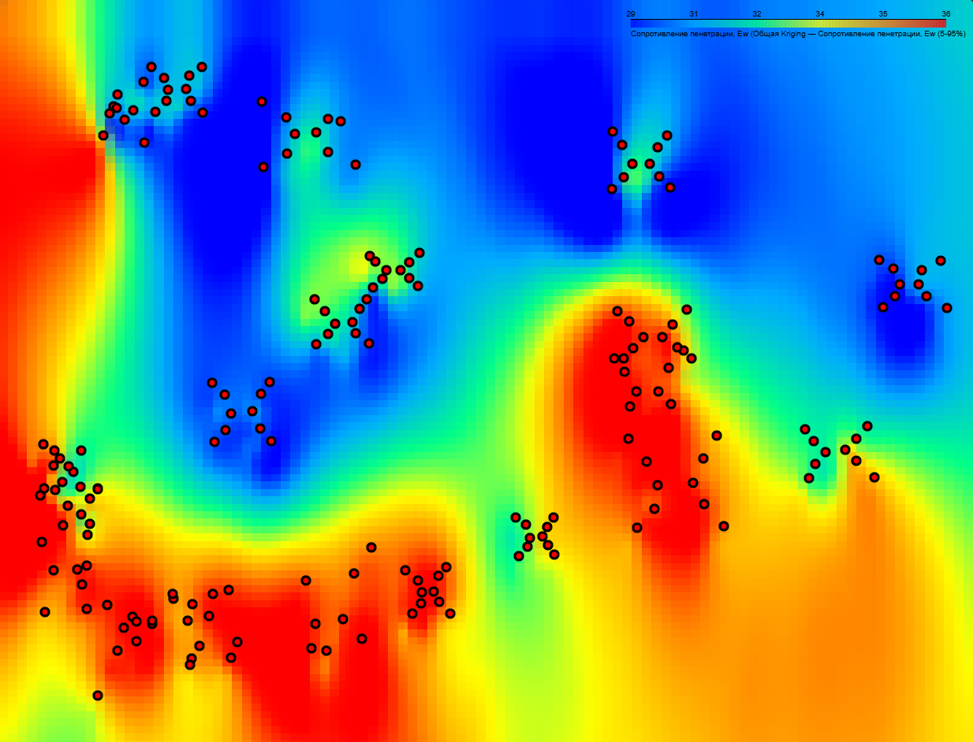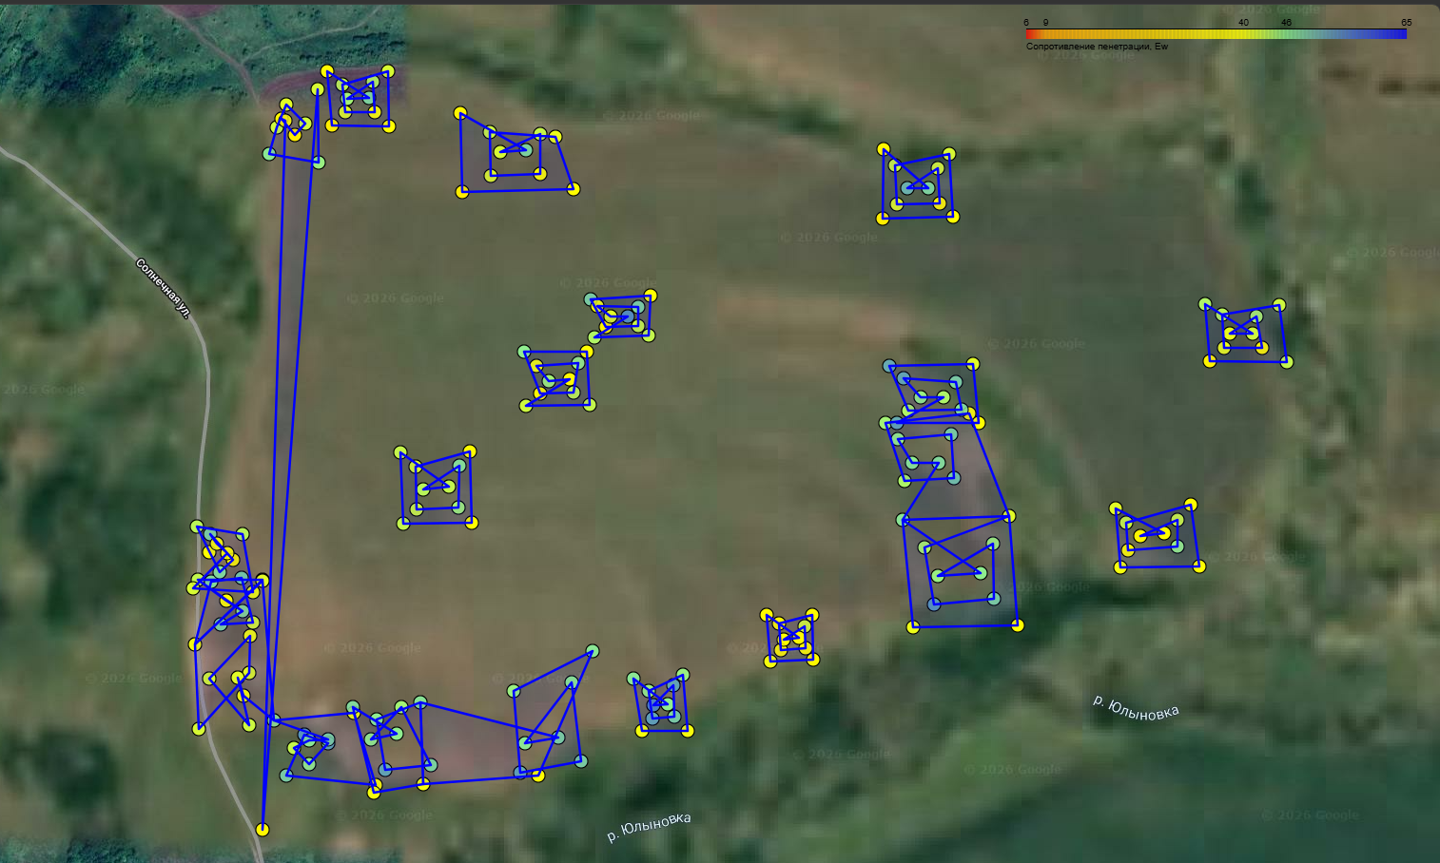
а) б)
Рисунок 3 – Пространственное распределение сопротивления пенетрации на исследуемом участке: а – интерполированная поверхность, построенная методом кригинга; б – схема расположения экспериментальных участков на территории исследования
На рисунке 3 показано, как сопротивление пенетрации распределено по исследуемому полю. Для создания карты также применялся кригинг, он позволяет превратить отдельные измерения в непрерывную поверхность и выявить детали изменения показателя на территории. Там же приведена схема размещения экспериментальных точек, чтобы можно было сопоставить результаты интерполяции с реальным расположением точек наблюдений.
Карта ясно показывает, что сопротивление пенетрации распределенно неравномерно. На поле можно выделить устойчивые зоны с высокими и низким значениями, структура распределения довольно сложная. Эти зоны не случайны: области с похожими значениями сопротивления пенетрации группируются в относительно крупные и связанные участки.
Самые высокие значения сопротивления пенетрации зафиксированы в южной и центральной частях участка. Здесь почва плотнее, возможно, именно в этих местах формируются локальные очаги уплотнения. Скорее всего, причина в продолжительном воздействии сельскохозяйственной техники, что снижает пористость почвы и увеличивает сопротивление проникновению зонда. Есть и другие возможные факторы, например, особенности микрорельефа или различия в гранулометрическом составе.
В северной части поля, наоборот, преобладают зоны с низкими значениями сопротивления пенетрации. Почва там более рыхлая, условия лучше подходят для развития корней растений. Такие участки могли сформироваться из-за большего накопления влаги, меньшего механического воздействия или особенностей строения почвенного профиля.
Границы между зонами с высокими и низкими значениями плавные, резких переходов нет. Это говорит о том, что значения в соседних точках часто схожи, то есть наблюдается пространственная автокорреляция. Для работы с такими данными подходят методы геостатистики и пространственного моделирования, которые учитывают расположение наблюдений друг относительно друга.
Карта наглядно показывает, что сопротивление пенетрации сильно меняется по территории. Усреднённые характеристики не отражают всей картины, нужны более детальные пространственные методы анализа. Эти различия подтверждают, необходимость применения пространственно ориентированных методов анализа и управления сельскохозяйственными территориями.
Чтобы понять, насколько выявленные закономерности типичны для всей территории, проанализировали карты распределения всех физических и механических свойств грунта, которые были в наборе данных. Карты по влажности, плотности, усилию и сопротивлению пенетрации, индекса конуса, модулям деформации и упругости доступны в репозитории проекта и использовались для сравнения пространственной организации показателей.
Самое заметное сходство наблюдается между сопротивлением пенетрации, индексом конуса, модулем деформации и модулями упругости. Там, где один показатель высокий, обычно совпадают зоны повышенных значений и у остальных механических характеристик. Это дает основание предполагать, что между этими параметрами есть тесная связь и что они вместе влияют на прочность почвы.
Распределение влажности и плотности выглядит сложнее. Для этих показателей заметны локальные особенности, причем они не всегда совпадают с тем, как распределяются механические характеристики. Такие различия чаще всего связаны с тем, как устроен водный режим участка, насколько неоднороден почвенный покров и как сильно проявляется антропогенное воздействие.
Результаты картографического анализа показывают: исследуемые характеристики распределяются не случайно. Для большинства переменных можно выделить устойчивые пространственные паттерны, что говорит о закономерных связях между отдельными свойствами грунта.
Обнаруженные закономерности описывают, как именно распределяются показатели по всей совокупности наблюдений. Однако если рассматривать данные за весь период исследования, то влияние сезонных факторов на пространственную неоднородность отследить не получится. Дополнительно был проведён анализ карт распределения, построенных отдельно для каждого месяца.
Сравнение карт, полученных методом кригинга, показало, что пространственная структура большинства механических характеристик остается стабильной весь период наблюдений. Зоны с высокими и низкими значениями сопротивления пенетрации, индекса конуса, модуля деформации и упругости сохраняют свое расположение, даже если абсолютные значения меняются. Конфигурация выделенных участков почти не меняются.
Больше всего меняется во времени влажность почвы. Размеры и форма зон с повышенным увлажнением могут заметно отличаться от месяца к месяцу, что связано с сознанными изменениями гидротермических условий. Даже для влажности сохраняется обща пространственная неоднородность, которая определяется рельефом и водным режимом участка.
Анализ месячных карт показывает: сезонные факторы прежде всего влияют на интенсивность проявления свойств, а не на общую пространственную организацию большинства характеристик.
Для количественной проверки выявленных особенностей был проведён корреляционный анализ по всей совокупности наблюдений.

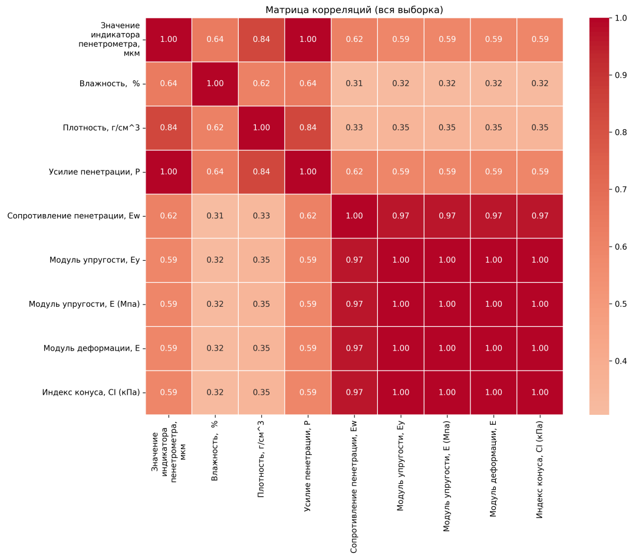
Рисунок 4 – Корреляционная матрица физико-механических характеристик
Корреляционная матрица показывает, что между большинством характеристик есть устойчивые связи. Особенно сильные положительные корреляции обнаруживаются между показателями, отражающими механические свойства почвы. Например, сопротивление пенетрации очень тесно связано с модулем упругости, модулем деформации и индексом конуса: коэффициенты доходят до 0,97 Это говорит о том, что эти параметры отражают близкие стороны механического состояние почвы и меняются согласованно.
Между модулем упругости, модулем деформации и индексом конуса наблюдается практически полная зависимость, их корреляции близки к единице. Такой результат подтверждает связь этих показателей с уровнем уплотнения и несущей способностью грунта.
Показатели индикатора пенетрометра и усилия пенетрация также максимально коррелируют между собой, что объясняется их прямой связью с измерением сопротивления проникновения зонда.
Влажность, плотность и механические свойства грунта связаны между собой умеренно выраженными положительными корреляциями. Корреляция между влажностью и основными механическими показателями колеблется от 0,31 до 0,64, для плотности диапазон шире: от 0,33 до 0,84. Это говорит о том, что влажность и плотность заметно влияют на механические состояние почвы, но не определяют его плотность. Есть и другие факторы, влияющие на пространственную изменчивость этих свойств.
Связь сопротивления пенетрации с остальными характеристиками выделяется отдельно. Наиболее сильная корреляция отмечается с показателями, отражающими прочность и деформационные свойства. Влияние влажности и плотности на сопротивление пенетрации выражено слабее. Такой результат согласуется с агрофизическими данными: сопротивление пенетрации считается интегральной характеристикой, на которую влияет сразу несколько связанных факторов.
Проведённый корреляционный анализ подтвердил наличие статистически значимых связей между изучаемыми параметрами грунта. Структура этих корреляций показывает, что механические свойства почвы распределяются в пространстве не случайно, а зависят от сочетания физических параметров
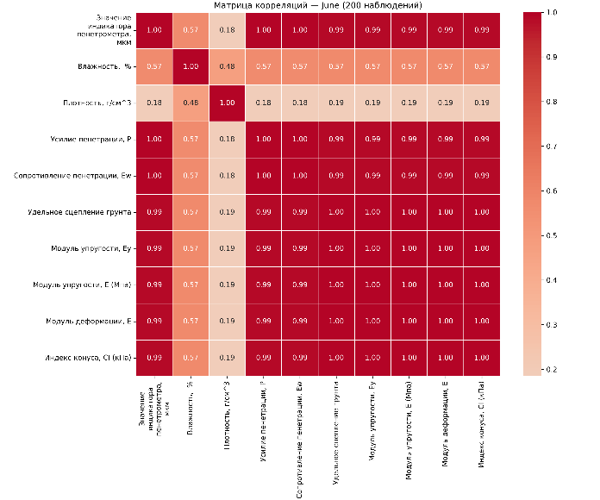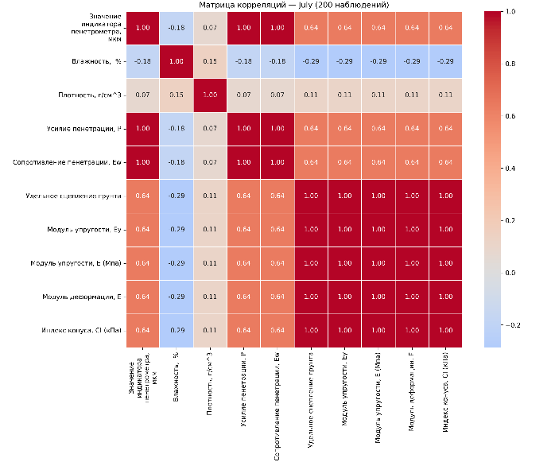
Рисунок 5 – Сравнение корреляционных матриц физико-механических характеристик грунта для июня и июля
На рисунке 5 представлены корреляционные матрицы для июня и июля. Они позволяют оценить, насколько устойчивыми остаются взаимосвязи между физико-механическими характеристиками грунта в разные месяцы наблюдений
В июне большинство механических показателей оказываются тесно связанными сопротивление пенетрации, индекс конуса, удельное сцепление, модуль деформации и модуль упругости меняются почти одновременно. Корреляции между ними очень высокие, от 0,99 до 1,00. Влажность тоже связана с механическими характеристиками, но не так сильно: коэффициенты здесь в основном 0,57 – 0,59. Плотность почвы коррелирует с другими переменными гораздо слабее, ее значения не превышают 0,19.
В июле структура связей в целом остается прежней, но сами корреляции становятся ниже. Механические характеристики продолжают образовывать отдельную группу, однако коэффициенты между сопротивлением пенетрации и модулями деформации, упругости, индексом конуса и удельным сцеплением снижаются до 0,64. При это связи внутри группы показателей, характеризующих деформационные свойства грунта, остаются практически максимальными и достигают значений, близких к единице.
Наиболее заметные изменения происходят для влажности почвы. Если в июне её корреляции с механическими характеристиками были положительными и умеренными, то в июле они становятся отрицательными и достигают значений около – 0,29. Это указывает на изменение характера связи между влажностью и механическими свойствами грунта в течение сезона. Плотность почвы в июле, как и в июне, сохраняет слабую связь с большинством остальных показателей.
Сравнивая матрицы июня и июля, видно: основные связи между механическими характеристиками грунта сохраняются, но сила отдельных корреляций заметно меняется из-за сезонных факторов. Особенно реагирует на такие колебания влажность почвы. В то время как механические показатели остаются довольно согласованными между собой.
Обе матрицы, июньская и июльская, иллюстрируют, как сезон влияет на взаимосвязи на взаимосвязи между анализируемыми показателями. Чтобы понять, насколько закономерности стабильны, аналогичный анализ был проведён для всех месяцев наблюдений.
Результаты по месяцам показывают: основные корреляции между механическими характеристиками грунта сохраняются весь период. Во всех временных срезах сопротивление пенетрации тесно связанно с индексом конуса, удельным сцеплением, модулем деформации и модулем упругости. Эти связи устойчивы и положительны, что говорит об их общей зависимости от механического состояние почвы.
Однако сила отдельных корреляций всё же меняется от месяца к месяцу. Самые высокие коэффициенты между механическими характеристиками наблюдается в июне, до 0,99. Потом они немного снижаются, но структура взаимосвязей остаётся прежней.
Больше всего меняется влажность почвы. В одни месяцы её корреляции с механическими показателями становятся отрицательными, в другие, слабо положительными. Это говорит о более сильном влиянии сезонных условий именно на этот показатель.
Анализ корреляционных матриц за разные месяцы показывает: сезонные измерения в первую очередь сказываются на силе отдельных связей, а не на общей структуре. Основные закономерности не исчезают, что подтверждает устойчивость выявленной пространственной организации данных. Вместе с тем результаты картографического и корреляционного анализа свидетельствуют о выраженной пространственной неоднородности исследуемых характеристик и наличии устойчивых взаимосвязей между ними. В таких условиях для дальнейшего анализа исследования факторов, влияющих на сопротивление пенетрации грунта. В таких условиях для дальнейшего исследования факторов, влияющих на сопротивление пенетрации грунта, необходимо использовать методы анализа, способные учитывать пространственную структуру данных и особенности распределения показателей на исследуемой территории. В связи с этим на следующем этапе выполняется обосновании и выбор методики анализа данных.

2.2. Определение методики анализа данных
В исследовании основное внимание уделяется сопротивлению пенетрации грунта, этот показатель часто используют для оценки механического состояния почвы и степени ее уплотнения. Он важен при анализе сельскохозяйственных земель, так как показывает, насколько почва способна сопротивляться проникновению пенетрометра, и связан с условиями для роста корней растений.
В качестве ключевых факторов выбраны влажность и плотность грунта. Такой выбор основан на результатах полевых наблюдений и данных из научных публикаций. Влажность напрямую влияет на механические почвы через изменение сцепления между частицами. Плотность же отражает степень уплотнения слоя и описывает его структуру.
Для дальнейшего анализа формируется система переменных, где результирующим показателем остаётся сопротивление пенетрации, а основные влияющие факторы, влажность и плотность. Связь между ними выражается формулой:
$E_{w}=f\left(W,ρ\right)+ε$, (2)
где E_{w} – сопротивление пенетрации грунта,
W – влажность почвы,
$ρ$ – плотность почвы,
$ε$ – случайная составляющая, учитывающая влияние факторов, не включенных моделей.
Эта зависимость задает общую рамку задачи и определяет, что нужно подобрать метод анализа, который позволит количественно оценить вклад каждого фактора в механическое состояние грунта.
При этом важно учитывать не только выбор переменных, но и то, насколько методы анализа подходят для специфики собранных данных. Перед построением моделей стоит определить требования к методике.
Выбор способа анализа пространственно распределённых данных, отдельная задача при изучении физико-механических свойств грунта. Методы различаются математической основой, результатами и тем, как можно трактовать обнаруженные закономерности. Решение о выборе конкретного метода должно опираться на цели работы и свойства исходных данных.
Главное требование, возможность количественно оценить влияние выбранных факторов на сопротивление пенетрации. Задача исследования, не только описать пространственное распределение свойств почвы, но и выяснить, насколько влажность и плотность влияют на основной показатель.
Второе, учёт пространственной структуры. Каждая точка данных привязана к конкретному месту на территории. Если этот момент упустить, качество моделирования снизится и часть информации о территориальных особенностях потеряется.
Третье, возможность выявить пространственную неоднородность. На сельскохозяйственных участках физические свойства почвы часто различаются из-за рельефа, режима увлажнения и агротехники. Это значит, что влияние факторов может меняться даже в пределах одной территории.
Четвертое, нужны средства для пространственной визуализации результатов. Геопространственный анализ особенно полезен, когда его итоги можно представить в виде карт.
Пятое, результаты должны быть понятны для дальнейшего применения. Методика рассчитана на практические задачи, поэтому важно, чтобы выводы можно было объяснить содержательно.

2.3. Построение методики

Глава 3.

3.1. Формирование предложений по результатам проведенного анализа

3.2. Соблюдение требований информационной безопасности при внедрении сформированных предложений

3.3. Оценка эффекта от сформированных предложений

Заключение

Список литературы
- Mendes W.S., Demattê J.A.M., Silvero N.E.Q., Rabelo Campos L. Integration of multispectral and hyperspectral data to map topsoil properties using machine learning algorithms // Geoderma. – 2022. – Vol. 428. – 116163. DOI: 10.1016/j.geoderma.2022.116163
- Fotheringham A.S., Brunsdon C., Charlton M. Geographically Weighted Regression: The Analysis of Spatially Varying Relationships. – Chichester: John Wiley & Sons, 2002. – 284 p.
- Sanchez B., Soto I., Barnes A., Balafoutis A., Gómez-Barbero M. The contribution of precision agriculture technologies to farm productivity and the mitigation of greenhouse gas emissions in the EU. – Luxembourg: Publications Office of the European Union, 2021. – EUR 29320 EN. DOI: 10.2760/016263
- Elaoud A., Hassen H.B., Jalel Rim, Salah N.B. Machine learning approach for predicting soil penetration resistance under different moisture conditions. // Journal of Terramechanics, 110, 39–45. DOI: 10.1016/j.jterra.2023.08.002.
- Khosravani P. et al. Spatial Variations of Soil Penetration Resistance and Shear Strength and the Effect of Land Use Type and Physiographic Unit on These Characteristics // Iranian Journal of Soil and Water Research. – 2021. – DOI: 10.22059/ijswr.2021.314779.668820
- Kılıç K., Özgöz E., Akbaş F. Assessment of spatial variability in penetration resistance as related to some soil physical properties of two fluvents in Turkey // Soil and Tillage Research. – 2004. – Vol. 76, No. 1–2. – P. 1–11. – DOI: 10.1016/j.still.2003.08.009.
- Alesso C.A., Cipriotti P.A., Bollero G.A., Martin N.F. Spatial distribution of soil mechanical strength in a commercial field under controlled traffic // Soil and Tillage Research. – 2020. – Vol. 204. – 104725. DOI: 10.1016/j.still.2020.104725
- Odeha I. O. A., McBratney A. B., Chittleborough D. J. Spatial prediction of soil properties from landform attributes derived from a digital elevation model // Geoderma. – 1994. – Vol. 63, No. 3–4. – P. 197–214. – DOI: 10.1016/0016-7061(94)90063-9.
- Raper R.L. Agricultural traffic impacts on soil // Journal of Terramechanics. – 2005. – Vol. 42. – No. 3–4. – P. 259–280.
- Keller T., Sandin M., Colombi T., Horn R., Or D. Soil structure recovery following compaction: Short-term evolution of soil physical properties in a loamy soil // Soil and Tillage Research. – 2019. – Vol. 186. – P. 172–184. – DOI: 10.1016/j.still.2018.10.017
- Lamande M., Greve M.H., Schjønning P. Risk assessment of soil compaction in Europe – Rubber tracks or wheels on machinery // Catena. – 2020. – Vol. 191. – 104568. DOI: 10.1016/j.catena.2020.104568
- Harris C.R., Millman K.J., van der Walt S.J., et al. Array programming with NumPy // Nature. – 2020. – Vol. 585. – P. 357–362. DOI: 10.1038/s41586-020-2649-2
- Brunsdon C., Fotheringham A.S., Charlton M. Geographically weighted regression: A method for exploring spatial nonstationarity // Geographical Analysis. – 1996. – Vol. 28. – No. 4. – P. 281–298. DOI: 10.1111/j.1538-4632. 1996.tb00936.x
- Власенко А.Н., Утенков Г.Л. Выбор, адаптация и оценка ресурсосберегающих агротехнологий возделывания зерновых культур как сложных систем // Сибирский вестник сельскохозяйственной науки. – 2021. – № 2. – С. 10–14. DOI: 10.24412/1029-2551-2021-2-00
- Трудовой кодекс Российской Федерации от 30.12.2001 № 197-ФЗ (ред. от 01.04.2024) // Собрание законодательства РФ. – 2002. – № 1 (ч. I). – Ст. 3.
- Федеральный закон от 10.01.2002 № 7-ФЗ (ред. от 30.12.2022) «Об охране окружающей среды» // Собрание законодательства Российской Федерации. – 2002. – № 2. – Ст. 133.
- Елисеев Д.А. Репозиторий «Геопространственный анализ физико-механических характеристик сельскохозяйственных грунтов» [Электронный ресурс] // GitHub. – URL: https://github.com/KabanchikDema/---

Приложения

Приложение 1

Заведующему кафедрой
«Математика и вычислительная техника»
_____________________________________
(Фамилия, Имя, Отчество)
от обучающегося 4 курса
очной формы обучения
института ИТ и СС
группы_______________
______________________________________
(Фамилия, Имя, Отчество студента)

заявление.
Прошу утвердить тему выпускной квалификационной работы: ______________________________________________________________________________________________________________________________________________________________________________
(название темы)

Прошу назначить руководителем ВКР:
_______________________________________________________________________________________
(Ф.И.О.)
_______________________________________________________________________________________
(ученая степень, ученое звание, должность)

Обучающийся ______________ /__________________________________/ «__» ___________ 20 ___ г.
подпись Ф.И.О.

Руководитель ВКР__________________ /___________________________________________________/
подпись Ф.И.О.

Приложение 2
Таблица 1 – Описание переменных аналитического набора данных
Переменная | Тип данных | Единица измерения | Описание и практическое значение
Дата, Время | datetime | – | Временная привязка измерения; позволяет учитывать сезонную динамику свойств почвы
Прямоугольная зона № | integer | – | Идентификатор сектора поля (1–20); используется для пространственной группировки
Замер № | integer | – | Порядковый номер измерения в пределах зоны; обеспечивает трассируемость данных
Широта, Долгота | Float | градусы (десятичные) | Географические координаты точки отбора; критически важны для геопространственного анализа и интерполяции
Значение индикатора пенетрометра | Float | Мкм | Величина хода штока при погружении прибора; первичный измерительный сигнал
Влажность | Float | % (массовая доля) | Массовая доля влаги в почве; ключевой фактор, определяющий пластичность и сцепление грунта
Плотность, г/см³ | Float | г/см³ | Объёмная плотность сухого грунта; характеризует степень уплотнения почвенного слоя
Усилие пенетрации, P | Float | Н | Сила, приложенная при погружении зонда; промежуточный расчётный параметр
Сопротивление пенетрации, Ew | Float | Н/см² | Основной целевой показатель; интегральная характеристика механического состояния почвы
Среднее сопротивление, (Ew) | Float | Н/см² | Усреднённое значение по серии замеров в точке; снижает влияние случайных колебаний
Модуль деформации, Е | Float | МПа | Интегральный параметр пластических свойств; отражает необратимые изменения структуры
Модуль упругости, Ey / E | Float | МПа | Показатель упругих свойств почвы; характеризует способность восстанавливать форму после нагрузки
Индекс конуса, CI | Float | кПа | Индикатор несущей способности почвы; используется для оценки проходимости техники
Выборка, Среднее значение, Стандартное отклонение | Float | – | Статистические параметры обработки серии замеров; позволяют оценивать точность измерений
Нормальное распределение | boolean | – | Флаг соответствия распределения значений нормальному закону; используется для выбора статистических методов
Месяц | integer | – | Календарный признак; позволяет учитывать сезонную изменчивость свойств почвы

